**物理小练9**

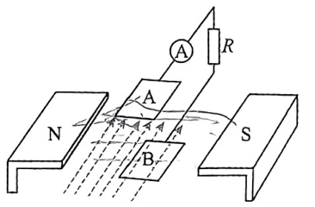1.磁流体发电技术原理如图所示，已知等离子体射入的初速度为 $v_{0}$，匀强磁场磁感应强度大小为 $B$，平行金属板 $A$、 $B$ 的长度为 $a$、宽度为 $b$、间距为 $L$，金属板 $A$、 $B$ 的宽边外接阻值为 $R$ 的定值电阻，稳定后，等离子体均匀分布在金属板 $A$、 $B$ 之间，且电阻率为 $ρ$，不计离子的重力及离子间的相互作用。下列说法正确的是(    )

A. 电流从金属板 $A$ 流经电阻 $R$ 返回金属板 $B$ 
B. 将磁流体发电机看成是电源，则电源内阻 $r=ρ\frac{a}{bL}$ 
C. 电流表的读数为 $I=\frac{BLv_{0}ab}{Rab+ρL}$ 
D. 将金属板 $A$、 $B$ 水平面内旋转 $90°$，再将阻值为 $R$ 的电阻接在金属板 $A$、 $B$ 的长度为 $a$ 的边两端，电流表的读数变小

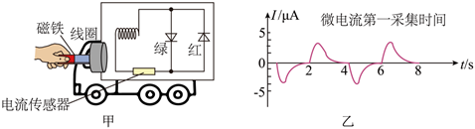2.某兴趣小组设计了一辆“电磁感应车”，在一个车架底座上固定了一块塑料板，板上固定了线圈和红、绿两个二极管，装置和连成的电路如图甲所示。用强磁铁插入和拔出线圈，电流传感器记录了线圈中电流随时间变化的图像如图乙所示。下列说法正确的是(    )

A. 在 $t=3s$ 时刻，线圈中的磁通量最大  
B. 当磁铁从线圈左端插入时，小车将会向左运动  
C. 乙图显示了磁铁先后两次插入和拔出线圈的过程  
D. 若插入线圈的磁铁磁性足够强，红、绿两个二极管会同时发光

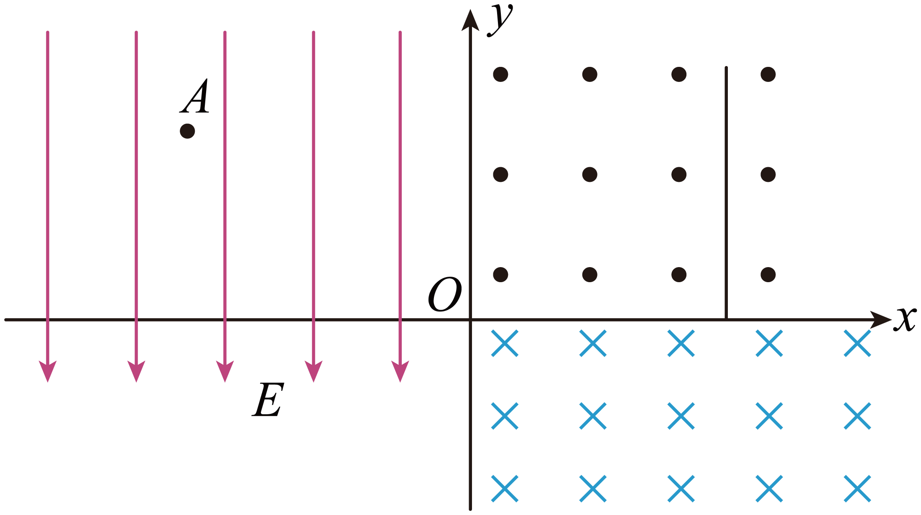3..如图所示， $y$ 轴左侧区域存在沿 $y$ 轴负方向的匀强电场，场强大小为 $E$， $y$ 轴右侧区域存在匀强磁场，第一象限磁场方向垂直纸面向外，第四象限磁场方向垂直纸面向里，且第四象限磁感应强度大小是第一象限的 $2$ 倍。在第一象限垂直 $x$ 轴放置粒子吸收屏，该屏距 $y$ 轴的距离为 $L$。某时刻电荷量为 $q$、质量为 $m$ 的带正电粒子在 $A$ 点以水平向右的初速度射出，粒子恰好从 $O$ 点进入磁场，一段时间后粒子垂直击中吸收屏。已知 $A$ 点的坐标为 $(−L,\frac{L}{2})$，粒子的重力不计。

$(1)$ 求粒子从 $A$ 点射出时的速度大小；

$(2)$ 求第一象限磁感应强度的最小值；

$(3)$ 求粒子击中吸收屏的纵坐标的可能值。

**物理小练10**

1.如图甲所示，在竖直方向的匀强磁场中，水平放置一圆形导体环。规定导体环中电流逆时针方向 $($ 从上往下看 $)$ 为正方向，磁场向上为正方向。当磁感应强度 $B$ 随时间 $t$ 按乙图变化时，导体环中感应电流随时间变化的图像可能正确的是(    )  
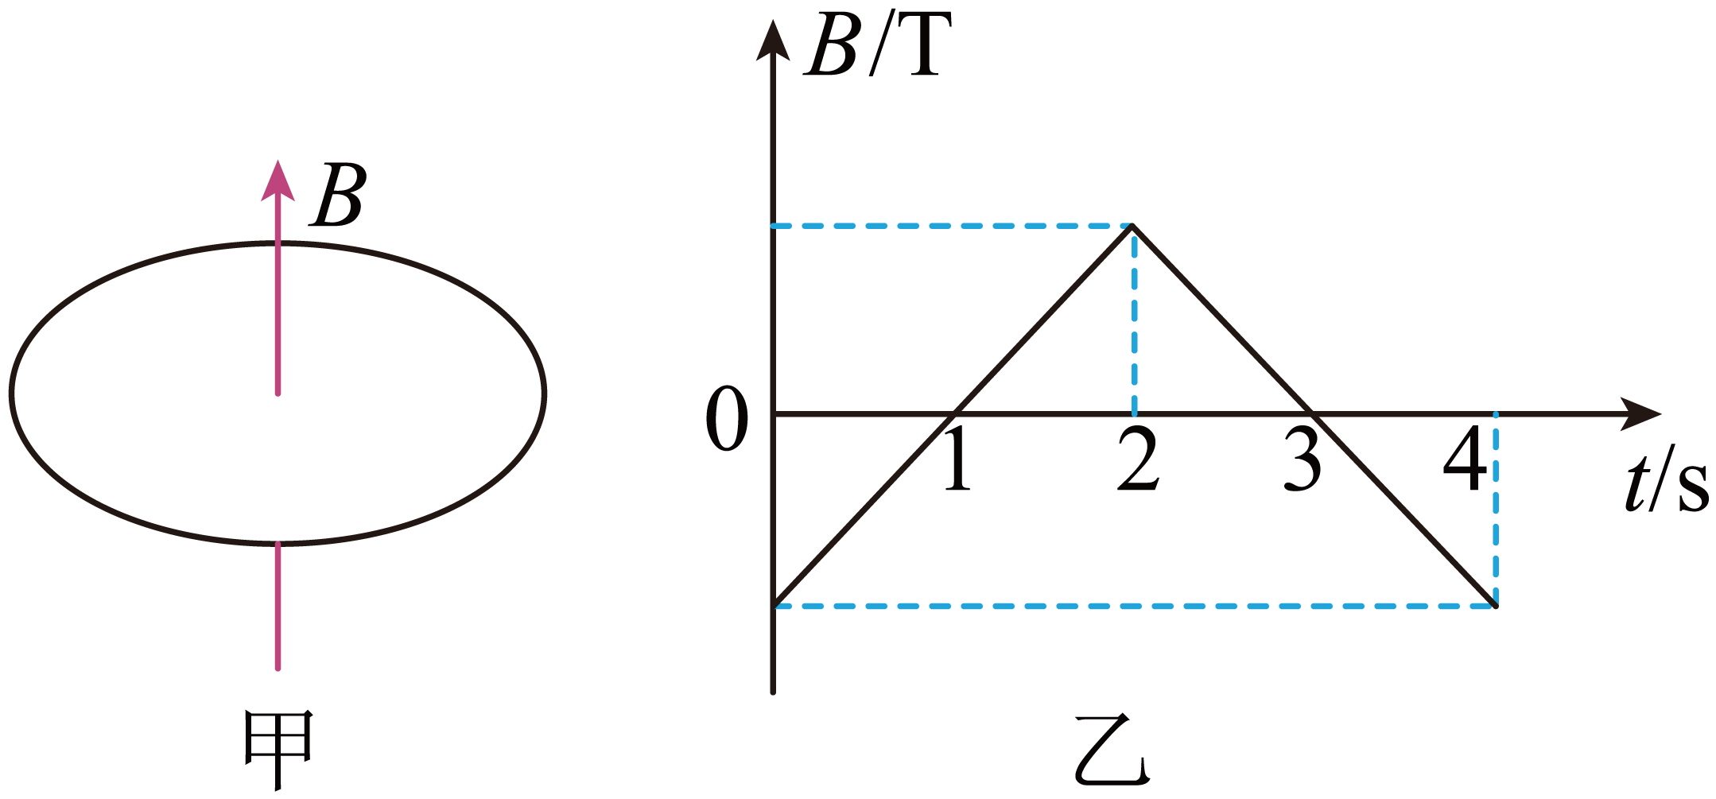A. 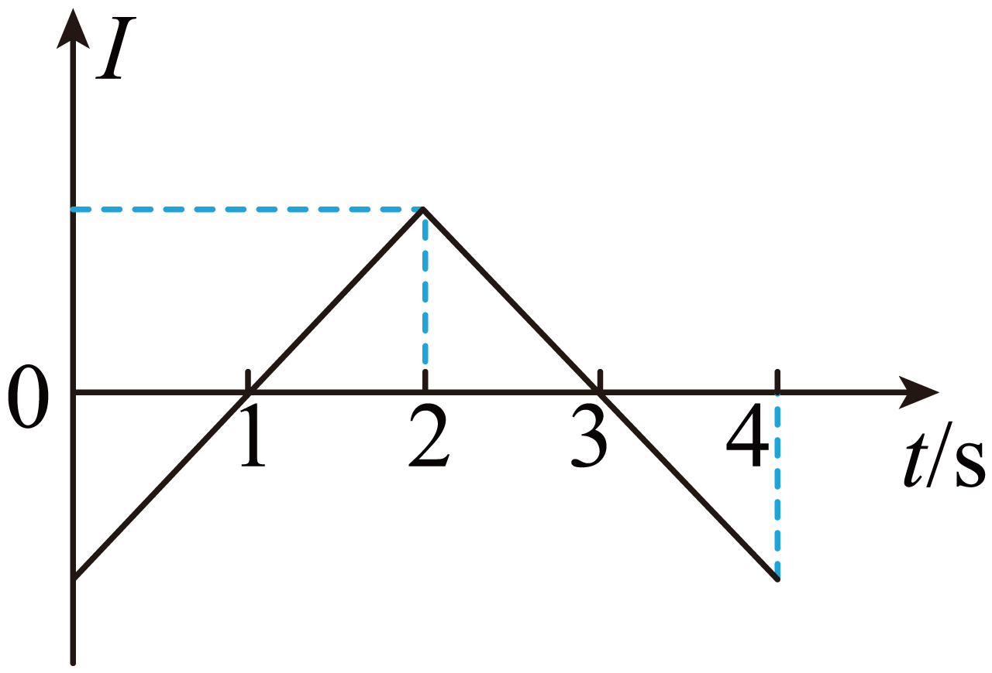 B. 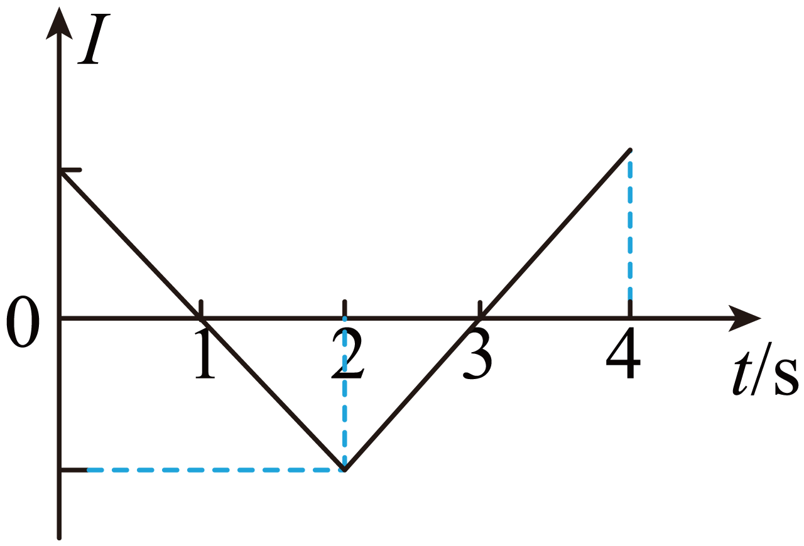  
C. 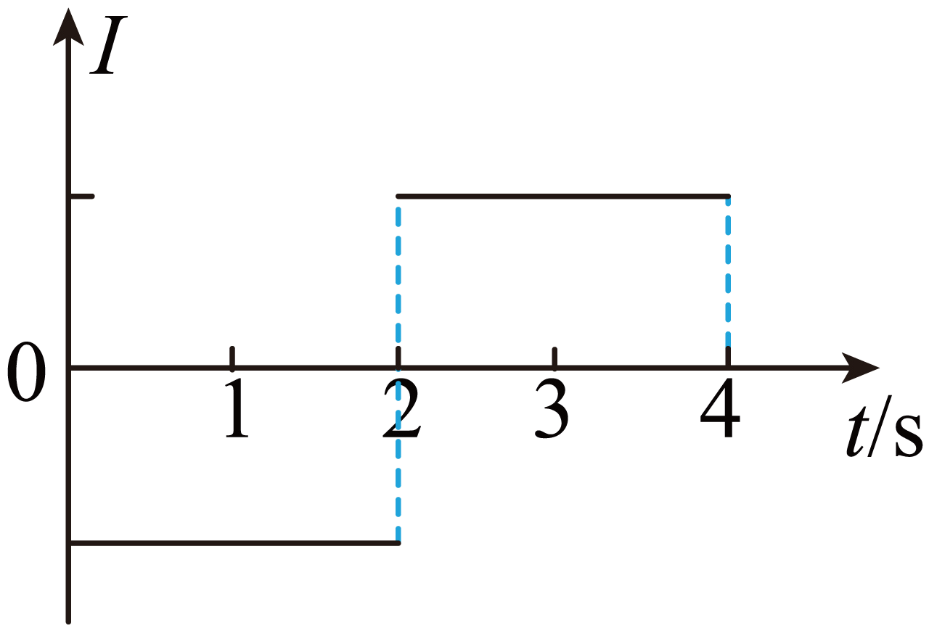 D. 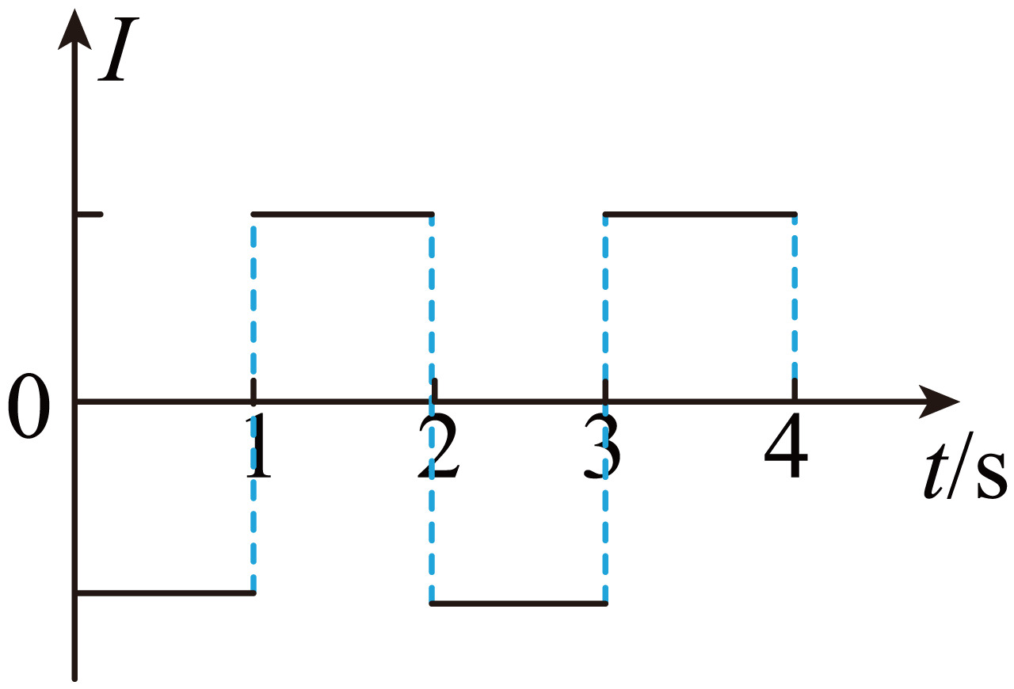

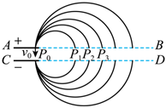2.美国物理学家劳伦斯于 $1932$ 年发明的回旋加速器，应用运动的带电粒子在磁场中做圆周运动的特点，能使带电粒子在较小的空间范围内经过电场的多次加速获得较大的能量，使人类在获得较高能量带电粒子方面前进了一步．如图所示为一种改进后的回旋加速器的示意图，其中盒缝间的加速电场的场强大小恒定，且被限制在 $A$、 $C$ 板间，带电粒子从 $P_{0}$ 处静止释放，并沿电场线方向射入加速电场，经加速后再进入 $D$ 形盒中的匀强磁场做匀速圆周运动，对于这种改进后的回旋加速器，下列说法正确的是(    )

A. 带电粒子每运动一周被加速两次 B. $P_{1}P_{2}=P_{2}P_{3}$  
C. 加速粒子的最大速度与 $D$ 形盒的尺寸无关 D. 加速电场的方向不需要做周期性的变化

3.如图所示，在矩形区域 $ABCD$ 内存在竖直向上的匀强电场，在 $BC$ 右侧Ⅰ、Ⅱ两区域存在匀强磁场， $L_{1}$、 $L_{2}$、 $L_{3}$ 是磁场的边界 $(BC$ 与 $L_{1}$ 重合 $)$，宽度相同，方向如图所示，区域Ⅰ的磁感应强度大小为 $B_{1}$。一电荷量为 $+q$、质量为 $m$ 的粒子 $($ 重力不计 $)$ 从 $AD$ 边中点以初速度 $v_{0}$ 沿水平向右方向进入电场，粒子恰好从 $B$ 点进入磁场，经区域Ⅰ后又恰好从与 $B$ 点同一水平高度处进入区域Ⅱ。已知 $AB$ 长度是 $BC$ 长度的 倍。求：

$(1)$ 求带电粒子到达 $B$ 点时的速度大小；

$(2)$ 求区域Ⅰ磁场的宽度 $L$；

$(3)$ 要使带电粒子在整个磁场中运动的时间最长，求区域Ⅱ的磁感应强度 $B_{2}$ 的最小值。

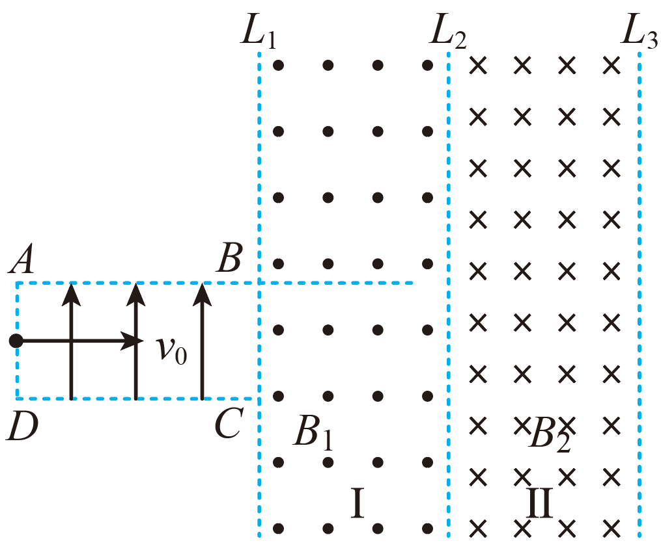

**物理小练9答案**

1. C 2. C

3.解： $(1)$ 粒子由 $A$ 到 $O$ 做类平抛运动，则有 $L=v_{A}t$ $$\frac{L}{2}=\frac{at^{2}}{2}$$

据牛顿第二定律可得 $Eq=ma$

联立解得

$(2)$ 粒子到达 $O$ 点时的竖直分速度为

则进入磁场时的速度大小为

速度方向与 $x$ 轴正方向成 $45°$ 角向右下；设粒子在第四象限做匀速圆周运动的半径为 $r_{1}$，在第一象限做匀速圆周运动的半径为 $r_{2}$，第一象限磁感应强度大小为 $B$，第四象限磁感应强度大小为 $2B$，则在第四象限运动时 $r_{1}$

在第一象限运动时 $r_{2}$

解得 $r_{2}=2r_{1}=\frac{mv}{qB}$

磁感应强度最小即半径最大时，有 $$r_{2max}=2r_{1max}$$

解得

联立解得第一象限磁感应强度的最小值为

$(3)$ 根据粒子在磁场中做圆周运动的周期性得

粒子击中吸收屏的纵坐标

联立解得

**物理小练10答案**

1．C 2．D

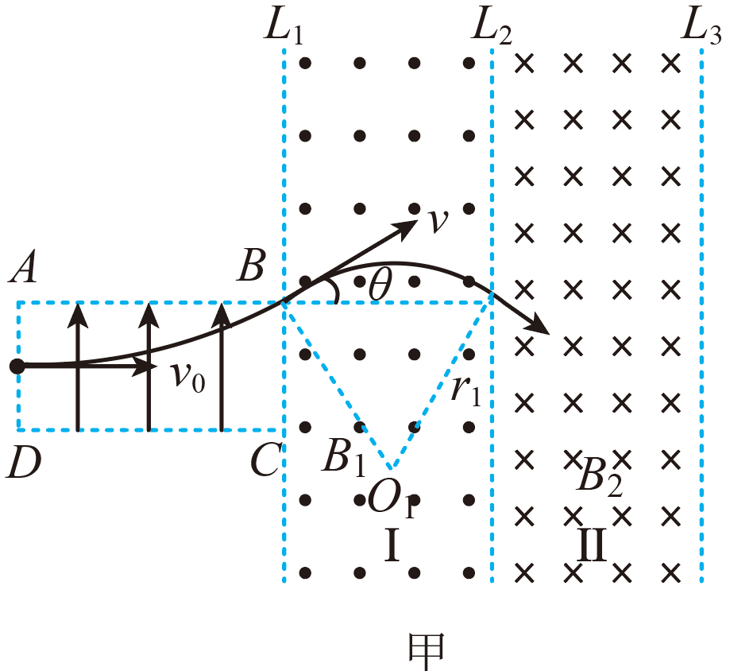3．解： $(1)$ 设带电粒子进入磁场时的速度大小为 $v$，与水平方向成 $θ$ 角，  
由类平抛运动的速度方向与位移方向的关系有：，  
则 $θ={30}^{∘}$，根据速度关系有：； $(2)$ 
设带电粒子在区域Ⅰ中的轨道半径为 $r_{1}$，由牛顿第二定律得：

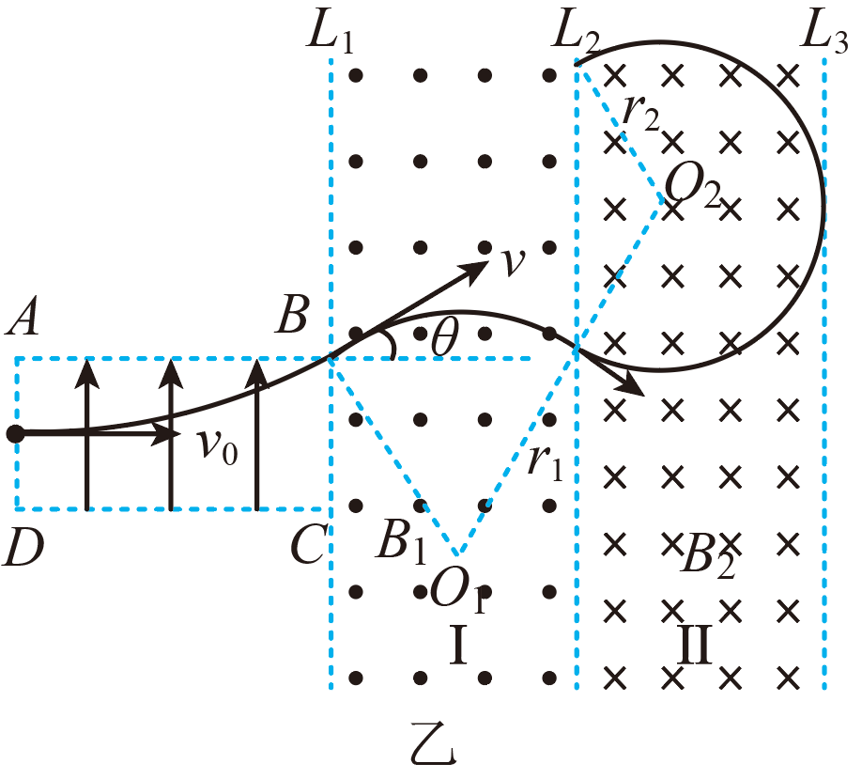 $qvB_{1}=m\frac{v^{2}}{r_{1}}$ ，  
轨迹如图甲所示，  
由几何关系得： $L=r_{1}$    
解得： ； $(3)$ 
当带电粒子不从区域Ⅱ右边界离开磁场时，在磁场中运动的时间最长．设区域Ⅱ中最小磁感应强度为 $B_{2m}$，此时粒子恰好不从区域Ⅱ右边界离开磁场，对应的轨迹半径为 $r_{2}$，轨迹如图乙所示：  
同理得 $qvB_{2m}=m\frac{v^{2}}{r_{2}}$                                    
根据几何关系有 $L=r_{2}(1+sin θ)$ ，       
解得 $_{B_{2m}=1.5B_{1}。}$